**Practice06 프로젝트를 다운받아 아래의 프로그램을 완성하세요**

**[문제] com.javaex.ex01 패키지**

아래의 실행결과가 출력되도록 클래스 다이어그램을 보고 클래스를 작성하세요. (PersonApp.java 는 수정하지 않습니다.)

|  |
| --- |
| **Person** |
| String name (이름)  String hp(핸드폰) |
| Person()  Person(String name, String hp)  *getter / setter  showInfo() |

|  |
| --- |
| **Customer** |
| int cNo (고객번호)  int point (포인트점수) |
| Customer()  Customer(String name, String hp, int cNo, int point)  *getter / setter  showInfo() |

**실행결과**

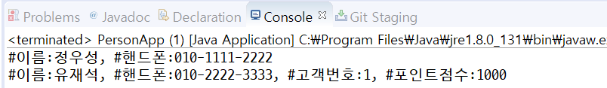

**[문제] com.javaex.ex02 패키지**

클래스를 분석하여 출력결과를 예상하고 코딩 후 확인해 보세요.(생성자 순서 파악 문제)

**Shape.java**

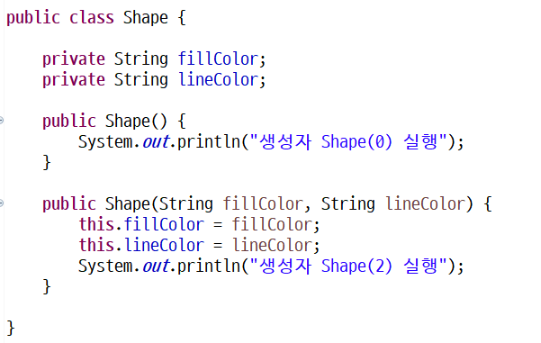

**Triangle.java**

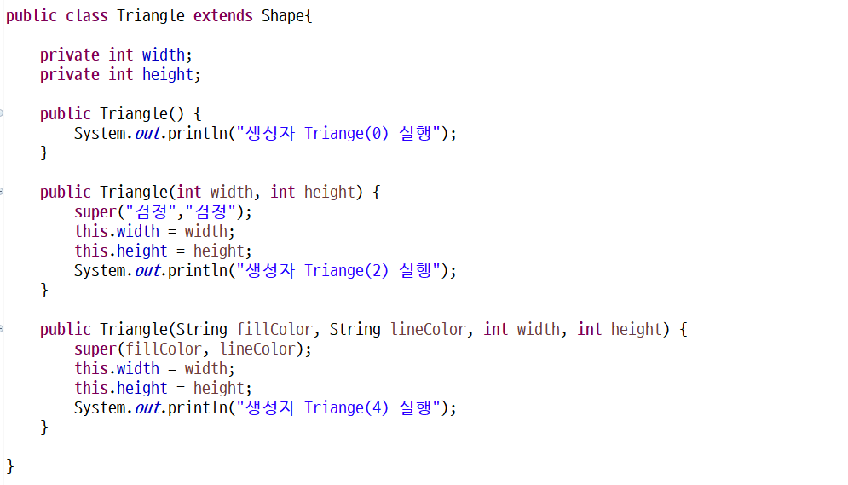

**ShapeApp.java**

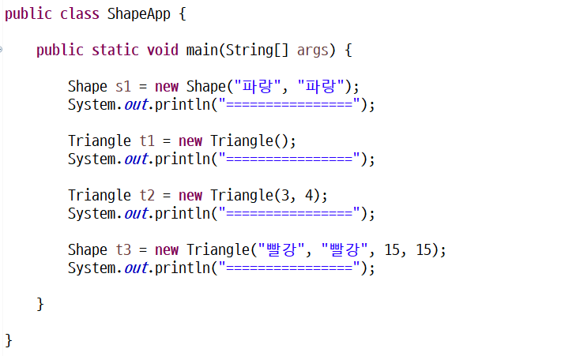

**[문제] com.javaex.ex03 패키지**

아래의 코드는 오류가 있습니다. 오류의 원인을 찾고 **Shape클래스를 수정**하여 오류를 수정하세요.

**(ShapeApp.java, Triangle.java** 는 수정하지 말것**)**

**Shape.java (수정할 것)**

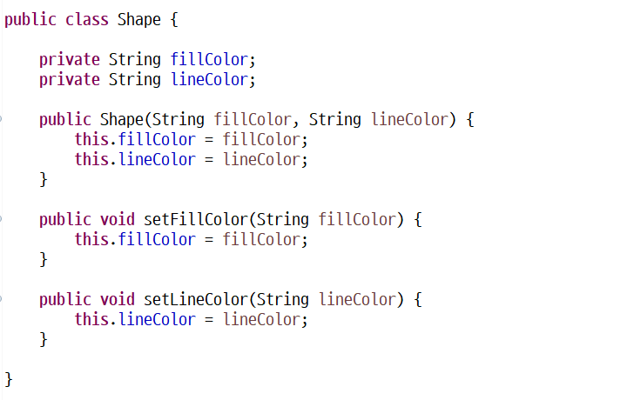

**Triangle.java (수정하지 말 것)**

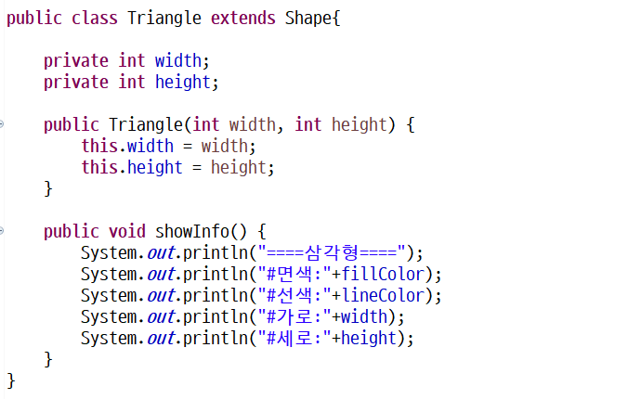

**ShapeApp.java (수정하지 말 것)**

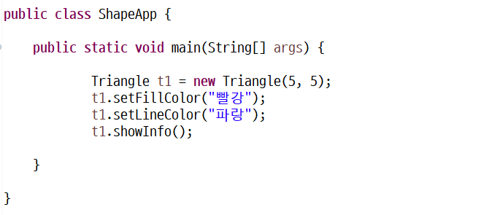

**[문제] com.javaex.ex04 패키지**

클래스 다이어그램을 보고 **클래스를 작성**하세요. 그리고 아래의 출력결과가 나오도록 **UserApp.java를** 프로그래밍 하세요.

(**모든 고객과 직원은 하나의 배열로 관리합니다**.)

|  |
| --- |
| **User(회원)** |
| String id (아이디)  String password(패스워드)  String name(이름) |
| *생성자  *getter / setter  showInfo() |

|  |
| --- |
| **Customer(고객)** |
| int point (포인트점수) |
| *생성자  *getter / setter  showInfo() |

|  |
| --- |
| **Employee(직원)** |
| int salary (급여) |
| *생성자  *getter / setter  showInfo() |

**실행결과**

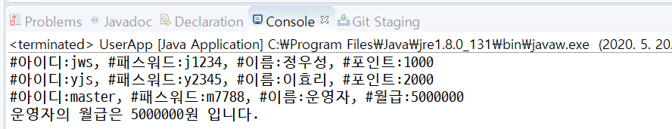

배열의의 사용하여 관리하며  
반복문으로 출력합니다.

**[문제] com.javaex.ex05 패키지**

실행결과를 참조하여 **Employee클래스를 상속받아 Depart클래스를 구현**합니다.

(Employee 와 EmployeeApp 클래스는 수정하지 않습니다.

Depart 클래스의 맴버변수는 String department 로 작성합니다.)

**Employee.java**

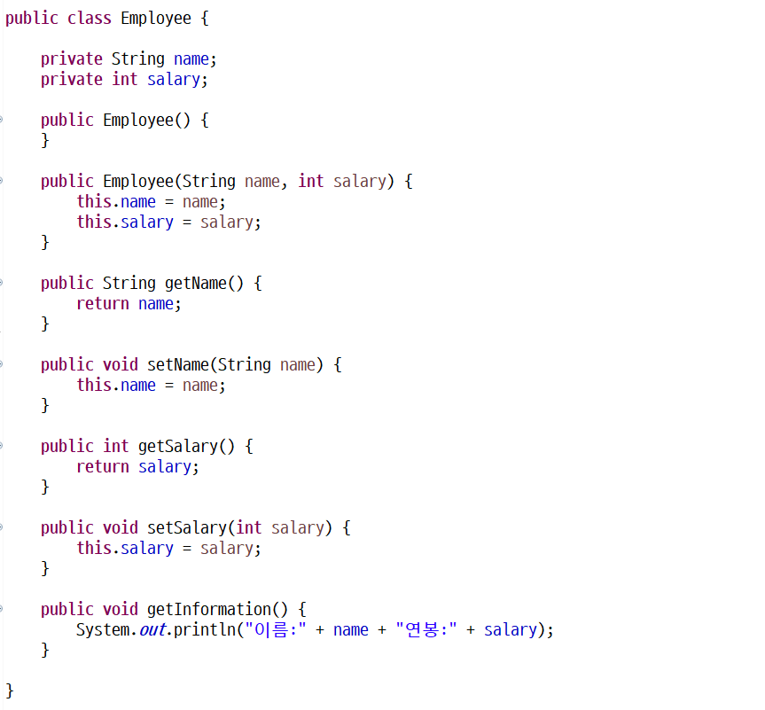

**EmployeeApp.java**

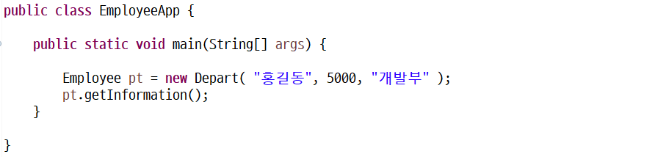

**실행결과**

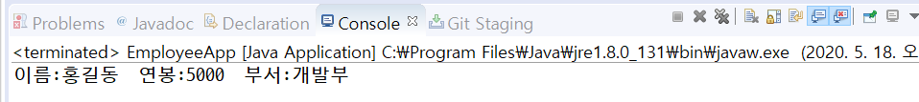

**[문제] com.javaex.ex06 패키지**

다음과 같이 2가지 클래스가 제공된다.

BaseApp클래스를 실행했을 때 아래와 같이 나올 수 있도록 **Base 클래스를 상속하여 MyBase 클래스를 작성**하세요.(**BaseApp 와 Base 클래스는 수정하지 않습니다**.)

**BaseApp.java**

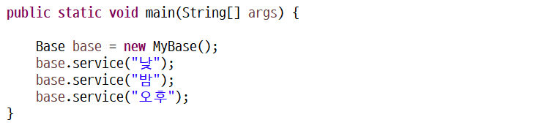

**Base.java**

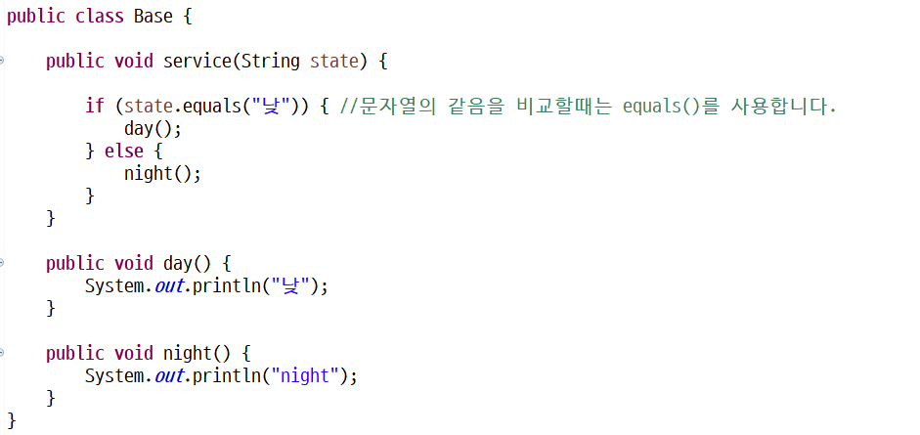

**실행결과**

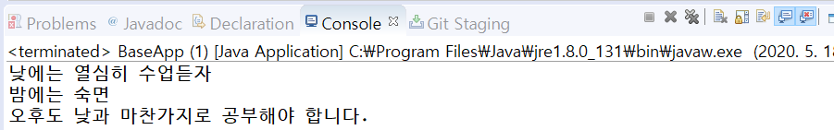

**[문제] com.javaex.ex07 패키지**

PhoneApp가 제대로 작동되도록 **MusicPhone을 상속한 SmartPhone Class**를 작성하세요.

[문제 설명]

1. MusicPhone 클래스를 상속받아 SmartPhone 클래스를 작성하는 문제입니다.
2. Phone.java 와 MusicPhone.java 는 변경하지 않습니다.
3. PhoneApp의 main 메서드도 변경하지 않고 실행결과가 나와야 합니다.

**Phone.java**

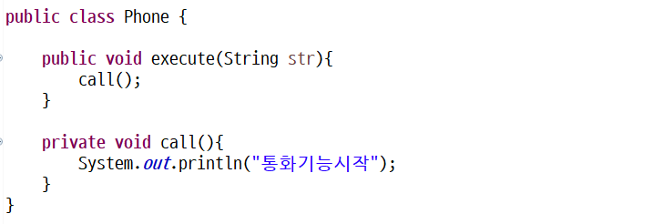

**MusicPhone.java**

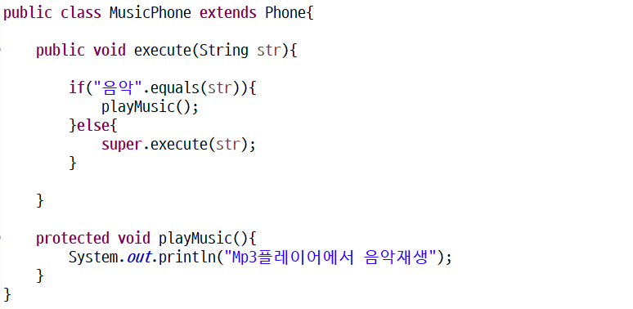

**PhoneApp.java**

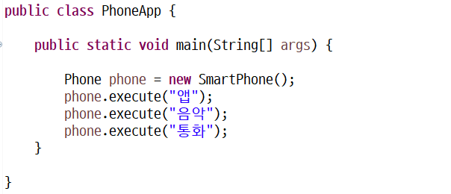

**실행결과**

